 | Service ou auteur, etc.

Mode d'emploi balance de cuisine parlante Cobolt Speechmaster

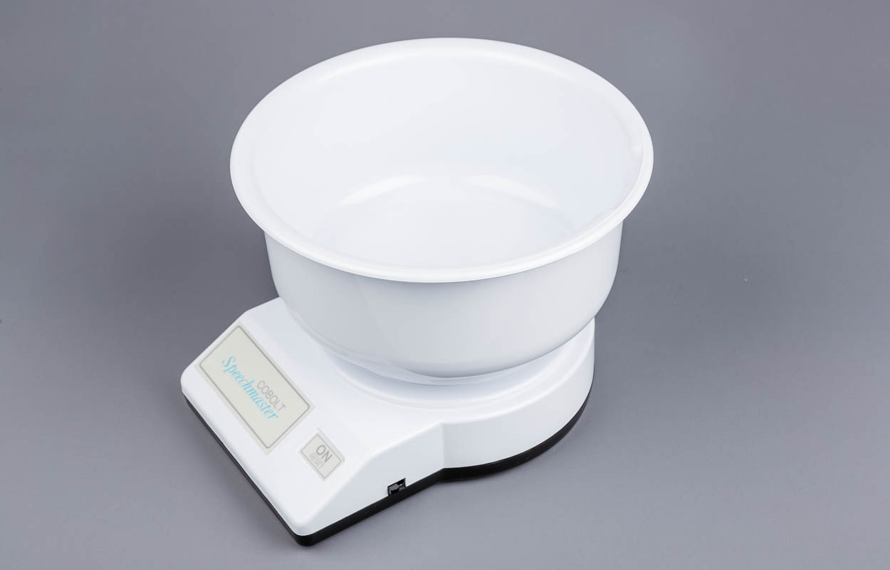

Art. UCBA 03.950
Etat : 01.09.2022

Table des matières
1. Légende + description des fonctions 3
2. Mise en service 3
2.1. Utilisation du réseau 3
2.2. Installation de la pile 3
3. Pesée 4
4. Tarage 4
5. Nettoyage et entretien 5
6. Spécificités 5
7. Contenu de l’emballage 6

Remarque préliminaire
Nous vous recommandons tout d’abord de lire attentivement ce mode d’emploi dans son intégralité.
- Légende + description des fonctions
Posez la balance de cuisine COBOLT SPEECHMASTER devant vous de telle sorte que la surface inclinée se trouve face à vous.
- Interrupteur ON/OFF: Sur le côté droit de la partie antérieure inclinée.
- Pour enclencher ou éteindre la balance.
  - devant (position 6 heures) = éteindre la balance
  - au milieu = enclencher la balance
  - derrière (position 12 heures) = enclencher la balance
Remarque: pour des raisons techniques, il est indispensable d’avoir deux positions permettant d’enclencher la balance (au milieu et derrière). Les deux positions ont toutefois une fonction identique.
- Bouton ON/RESET: Sur la droite de la surface inclinée. Repérable grâce au renfoncement rectangulaire.
- Pour peser ou pour réinitialiser la balance.
- Plateau de pesée: Plateau circulaire situé sur le dessus de l’appareil, destiné à recevoir le récipient pour la pesée.
- Prise: Derrière l’appareil, au milieu, à la hauteur de l’attache entre le support et le plateau. Repérable grâce à la cavité rectangulaire.
- Destinée à recevoir la fiche du câble de raccordement au réseau.
- Inclinez maintenant la balance de 180° vers l’arrière, direction 12 heures.
- Haut-parleur: A droite, sous un cercle grillagé.
- Logement de la pile: A gauche du haut-parleur, au milieu, vers l’arrière. Cavité rectangulaire comprenant un taquet de fermeture située à l’avant.
- Mise en service
La balance peut être raccordée au réseau ou utilisée avec une pile. Pour l’usage normal, il est recommandé d’utiliser le câble de raccordement au réseau livré avec l’appareil. Cela permet d’éviter de changer la pile, ce qui est à la fois pénible et onéreux.
  - Utilisation du réseau
Branchez la balance au réseau, doté d’un courant alternatif normal de 220 V. Insérez la fiche arrondie de l’adaptateur dans la prise (4) de la balance.
  - Installation de la pile
Inclinez la balance de 180° vers l’arrière, direction 12 heures. Enlevez le couvercle du logement de la pile (6) en glissant un doigt dans le renfoncement arrondi du taquet de fermeture (situé à l’avant du logement de la pile) puis en poussant le couvercle vers l’arrière. Placez la pile rectangulaire (9 V) sur le contact maintenu par le fil de raccordement et insérez la pile dans le logement. Refermez le couvercle du logement de la pile en appuyant dessus (le taquet de fermeture doit être dirigé vers l’avant). Vous devez entendre un léger clic. Inclinez à nouveau la balance de 180° vers l’avant, direction 6 heures.
Remarque: un son aigu et sifflant indique que la pile arrive bientôt au bout. Il convient alors de changer la pile en se référant au point 3.2. Veillez à toujours éteindre l’appareil après utilisation (tirer l’interrupteur (1) vers vous, direction 6 heures), afin d’éviter d’user la pile inutilement.
- Pesée
Enclenchez la balance en poussant l’interrupteur (1) vers la position du milieu ou de derrière (ON). Pressez brièvement sur le bouton ON/RESET (PESEE/REINITIALISATION) (2) puis maintenez-le enfoncé pendant quelques secondes jusqu’à ce que vous entendiez un bip. Relâchez le bouton. La balance dit "ZERO"; elle est prête pour l’emploi.
Remarque: si vous faites cette opération en gardant le récipient sur la balance et que vous enlevez ensuite le récipient, la balance se remet automatiquement sur "ZERO".
Si le poids augmente lentement, un bip DE PLUS EN PLUS FORT retentit à chaque augmentation de 5 grammes. L’annonce intervient environ 2 secondes après que le poids a cessé d’augmenter. Si le poids diminue lentement, un bip DE MOINS EN MOINS FORT retentit. L’annonce intervient environ 2 secondes après que le poids a cessé de diminué.
Si vous ajoutez ou enlevez un poids relativement important, le bip ne se fait pas entendre, mais le poids vous est annoncé après quelques secondes. Si la balance indique un poids et que vous ajoutez puis enlevez rapidement un autre poids, la balance ne répète pas le poids initial.
Vous pouvez en tout temps faire répéter l’annonce du poids en pressant légèrement sur le plateau de la balance ou le bord du récipient. La balance annonce alors le poids dans les secondes qui suivent.
Remarque: n’oubliez pas qu’une légère pression suffit. Avec un peu de pratique, vous connaîtrez vite la force nécessaire.
Pour éteindre la balance, tirez l’interrupteur (1) vers vous (6 heures).
- Tarage
Le tarage permet de remettre la balance à ZERO alors qu’un objet se trouve sur le plateau. Cette opération est particulièrement utile pour peser plusieurs ingrédients ajoutés l’un après l’autre.
Pour peser, par exemple, une certaine quantité de farine, procédez comme suit:
Poser le récipient vide sur le plateau de pesée.
Pressez le bouton (2) et attendez que la balance annonce "ZERO".
Versez la quantité de farine que vous désirez peser dans le récipient.
Attendez que la balance annonce le poids.
Pour connaître le poids d’un nouvel ingrédient, procédez comme suit:
Pendant que le récipient et la farine pesée se trouvent sur la balance, pressez encore une fois le bouton (2). Attendez que la balance dise "ZERO". Versez le deuxième ingrédient dans le récipient et attendez que la balance vous indique le poids.
Remarque: le poids total de l’ensemble des objets se trouvant sur la balance ne doit pas excéder 5000 grammes. En cas d’excédent de poids, la balance annonce "TROP LOURD".
- Nettoyage et entretien
Il est possible d’enlever le plateau de pesée pour le nettoyer en le tournant d’environ 10 degrés dans le sens contraire à celui des aiguilles d’une montre et en le soulevant. Pour le replacer, insérez le crochet central situé sous le plateau dans le trou du support en métal et tournez légèrement le plateau dans le sens des aiguilles d’une montre jusqu’à ce que vous sentiez et entendiez clairement qu’il s’est bien engagé. Serrez légèrement, dans le sens des aiguilles d’une montre.
Attention: tournez toujours le plateau avec précaution afin de ne pas emporter tout le support métallique!
Evitez de soumettre la balance à des chocs ou de laisser un poids quelconque sur le plateau pendant une période prolongée.
Ne plongez jamais la balance dans l’eau pour la nettoyer, mais essuyez-la simplement avec un chiffon légèrement humide. Le récipient peut être rincé ou lavé dans le lave-vaisselle.
N’utilisez aucun produit chimique ni aucun dissolvant pour la balance ou le récipient, car ils risqueraient d’en abîmer la surface.
Eteignez toujours la balance après usage.
Changez immédiatement les piles usées, car elles peuvent couler et risquent d’endommager la balance.
En cas de raccordement au réseau, éteignez toujours la balance après l’avoir utilisée et/ou avant de la nettoyer.
- Spécificités
- Capacité: 5000 grammes
- Paliers: 5 grammes par palier
- Précision: +/- 4%, +/- 1 par palier
- Annonces: en français
- Alimentation: adaptateur de 7,5 V: ou pile de 9 V
- Poids: 1,12 kg (récipient inclus)
- Dimensions: 230 x 180 x 170 mm
- Contenu de l’emballage
- Balance parlante blanche
- Raccordement au réseau 7,5 V DC, 150 mA
- Récipient en plastique blanc
- Mode d’emploi original en caractères noirs
- Mode d’emploi de l’UCBA en grands caractères

Service après-vente et garantie
En cas de panne, nous vous prions d’envoyer l’article au point de vente compétent ou à l’UCBA. Pour le reste, cet article est soumis aux Conditions générales de livraison de l’UCBA.
Schweiz. Zentralverein für das Blindenwesen SZBLIND
Niederlenzer Kirchweg 1
5600 Lenzburg
Tel +41 (0)21 345 00 50
Fax +41 (0)21 345 00 68
Courriel: materiel@ucba.ch
Site internet: www.ucba.ch

